Музыкальные традиции ЯНВАРЯ. Зимняя классика


В жизни ребенка Новый год, значит, пожалуй, больше, чем в жизни взрослых. Детали этого праздника чаще всего стираются, но остаются ощущения: атмосфера волшебства и ожидания чудес, царящие в доме. Эта атмосфера создается не только внешними атрибутами, такими, как новогодняя елка, гирлянды и мишура, но и семейными традициями, совместным времяпровождением близких и родных людей. Настроение будет предновогодним, праздничным и особенным, если его подкреплять и подпитывать. Что же является непременным атрибутом любого настроения? Конечно же – музыка! Ведь именно с нее обычно начинается вот это самое настоящее волшебство…Мы предлагаем вам создать праздничное настроение с помощью музыки.
Для вашего удобства мы сделали небольшую подборку новогодней классической музыки для детей с новогодне-зимним настроением, которую легко найти на просторах интернет.

П.И. Чайковский. Балет «Щелкунчик», Танец Феи Драже.

Известнейшее произведение Петра Ильича связано с прекрасным временем новогодних чудес, с ожиданием волшебства, оно не оставит равнодушным ни ребенка, ни взрослого. Уже первые нотки настраивают нас на праздничный лад и заставляют сердце радостно замирать… Впрочем, слушайте сами. И не забывайте спросить у детей: что им понравилось больше всего? На что они обратили внимание? Именно в таком диалоге возникает настоящая близость между родителями и детьми. Вы также можете прочитать или перечитать замечательную сказку Эрнста Гофмана «Щелкунчик», посмотреть трансляцию балета в интернет или в театре. | 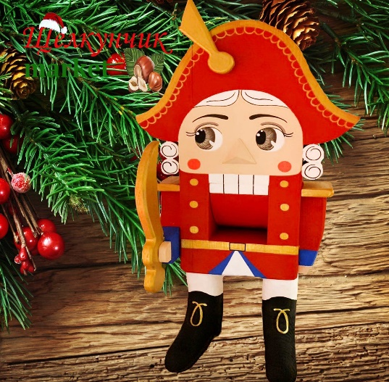

П.И. Чайковский. Времена года. Январь. У камелька.

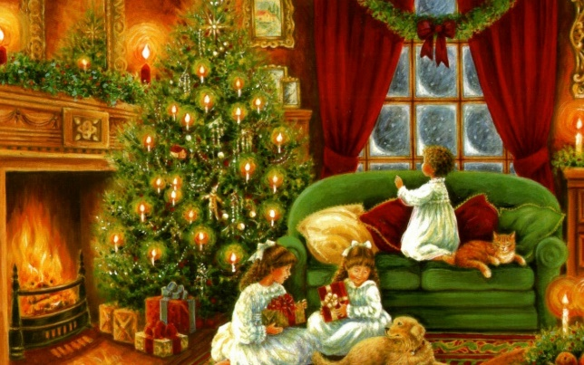 | Каждый месяц года– своя пьеса в фортепианном цикле П.И.Чайковского «Времена года». Открывает цикл пьеса «Январь. У камелька». Уютное, ласковое название рисует пылающие поленья в печурке, разливая повсюду благодатное тепло.  Можно послушать эту музыку и придумать маленький рассказ о зимнем вечере. Поговорить о том, какие мысли навевает эту музыка. Нарисовать музыку. Можно познакомится с другими зимними месяцами-пьесами из данного цикла: «Декабрь. Святки» и «Февраль. Масленица».

Георгий Свиридов. Оркестровая сюита «Метель»

Изначально эта музыка создавалась автором по просьбе кинорежиссера к к/ф «Метель» по повести А.С.Пушкина. Сюита объединила в себе девять номеров. Предлагаем вам познакомится с пьесой «Тройка», в которой можно не только услышать, но и «увидеть» как мимо проносится тройка запряженных лошадей, в дугах которых звенят маленькие колокольчики, а копыта вспахивают снежные сугробы. Представляйте, обсуждайте, рисуйте впечатления вместе с ребенком. | 